《线性代数》模拟试题（十）
一、选择题（每小题4分，共20分）
1. 如果行列式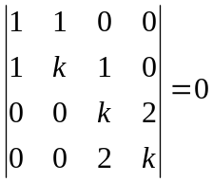，则（ ）.
（A）可能为1 （B）不可能为1 （C）必为1 （D）不可能为2
2．设是阶可逆矩阵，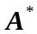是的伴随矩阵，则（ ）.
（A）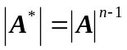 （B）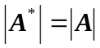 （C）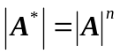 （D）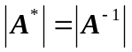
3. 设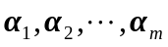均为维向量，则下面结论正确的是（ ）.
（A）如果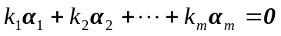，则线性相关
（B）若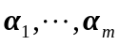线性相关，则对任意一组不全为零的数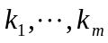，有
（C）若对任意一组不全为零的数，有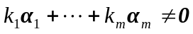，则 线性无关
（D）如果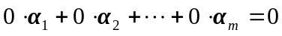，则 线性无关
4. 已知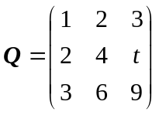，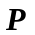为3阶非零矩阵，且满足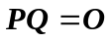，则（ ）.
（A）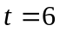时的秩必为1 （B）时的秩必为2
（C）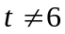时的秩必为1 （D）时的秩必为2
5. 设可逆矩阵有一个特征值为2，则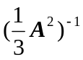有一个特征值为（ ）.
（A） （B） （C） （D）
二、填空题（每小题4分，共28分）
1. 行列式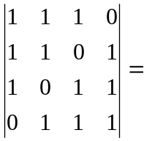 .
2. 设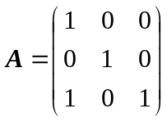，则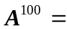 .
3. 设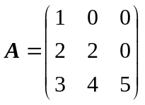，则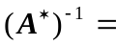 .
4. 已知向量组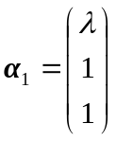，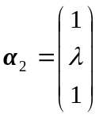，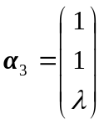线性相关，则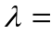 .
5. 向量组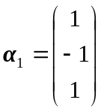，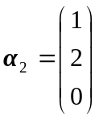，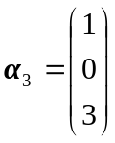的一个最大无关组为 .
6. 如果线性方程组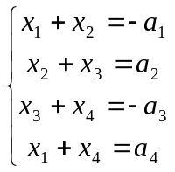有解，则常数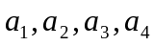满足条件 .
7. 二次型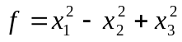的秩为 ，正惯性指数为 .
三、计算题（10+10+10+12=40分）
1. 设矩阵，满足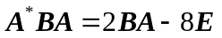，其中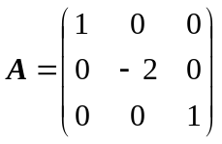，求.
2. 已知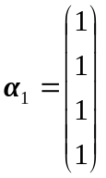,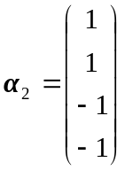,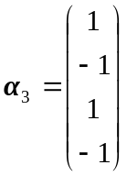,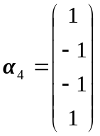与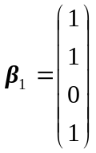,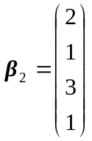,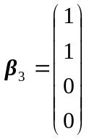,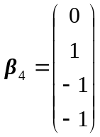为向量空间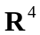的两组基，求由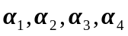到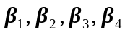的过渡矩阵.
3. 设四元非齐次线性方程组的系数矩阵的秩为3，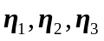为它的三个解向量，且
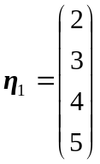，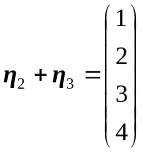,
求该方程组的通解.
4. 设矩阵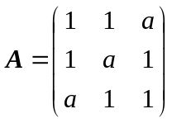，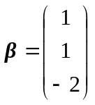，已知线性方程组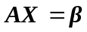有解但不唯一，
（1）求的值，（2）求正交矩阵，使得使得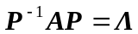，其中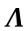为对角矩阵.
四、证明题（5+5=10分）
1. 设，为阶方阵，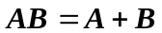，证明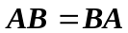.
2. 设，都是为阶方阵，证明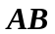与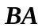有相同的特征值.

